F_NOT_06 · versiunea 1.0
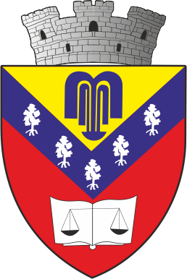 | Județul Vâlcea
 | Autoritatea administrației publice Primăria Orașului Băile Govora
 | Cod de identificare fiscală (CIF) 2541827 | Adresa oficială Str. Tudor Vladimirescu nr. 95, 245200 Băile Govora · 0250 770 460 · primaria@primaria-baile-govora.ro
 | Număr de înregistrare ________________ | Data ____ / ____ / ________
se completează de autoritate — solicitantul nu scrie în această zonă
EXTRAS / DOVADĂ
privind împlinirea termenului și stadiul procedurii notificării
 | 1. REFERINȚE
Notificarea nr. |  | din data |  | a beneficiarului
Proiect nr. / cod |  |  | Imobilul
 | 2. EXTRASUL
☐ termenul s-a împlinit fără solicitare de clarificări — lucrările POT ÎNCEPE (acord tacit)
☐ procedura este în clarificare
☐ a fost emisă informarea privind necesitatea autorizației
☐ notificarea a fost respinsă
Data împlinirii termenului |  | Termenul de 3 ani pentru realizarea lucrărilor expiră la
 | Prezentul extras atestă stadiul procedurii la data emiterii.
 | 3. SEMNĂTURA
Reprezentantul autorității — numele |  | Data | semnătura

